马克思主义学院思政1801班第三次认知实习线上经验交流会顺利举行

为了不断提升思政1801班同学们认知实习的工作能力，不断提高此次暑期认知实习的成效，马克思主义学院思政1801班于8月8日晚上七点在腾讯会议室举办第三次暑期认知实习线上经验交流会。会议由认知实习队长唐普研主持，实习带队教师郭鹏飞及全体思政1801班同学共同参与。

会议伊始，唐普研同学向大家简单介绍了此次认知实习线上经验交流会的重要性以及会议流程。此次会议分为实习经验分享、实习带队老师点评和实习相关问题深度交流三个环节。

首先，由思政1801班的18位同学依次轮流向大家分享近一周的实习工作经历以及实习过程中的心得体会。在同学们的努力与坚持下，思政1801班同学们顺利完成了新的一周实习任务，同时也度过了充实而丰富的一周。因此，在分享实习经验时，同学们津津有味、收获良多。

其中，夏依丹同学向大家分享了她在认知实习期间最大的感悟。她谈到，在实习工作中，她深刻地认识到要成为一名优秀的党员，一定要坚定自己的政治立场，加强对党章党规的学习，始终坚持共产主义和中国特色社会主义理想信念，因为这是共产党员的立身之本。同时，她深刻地认识到无论将来到了什么样的工作岗位上，一定要不断加强自身修养，牢记党纪、国法，严格执行廉洁自律各项规定，牢固树立廉洁自律意识，强化党性修养。

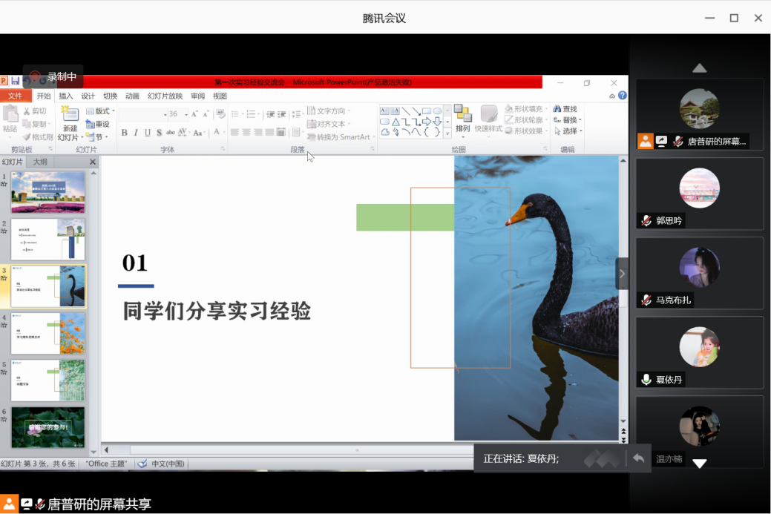

图一：夏依丹同学分享实习心得体会

接着，曹珊珊同学向大家分享了这一周实习的心得体会。她告诉大家，在参与社区基层单位的工作中，她深切地感受到了社区基层单位始终在全心全意为社区人民服务，尤其给予了儿童和老年人很大的关怀。她还感受到了时代在飞速发展，人民的生活变得越来越好。社区作为整体社会的基础单元，正在一步步落实全面建成小康社会的工作，曹珊珊同学相信在党的领导下，人民生活的幸福感会不断增强。

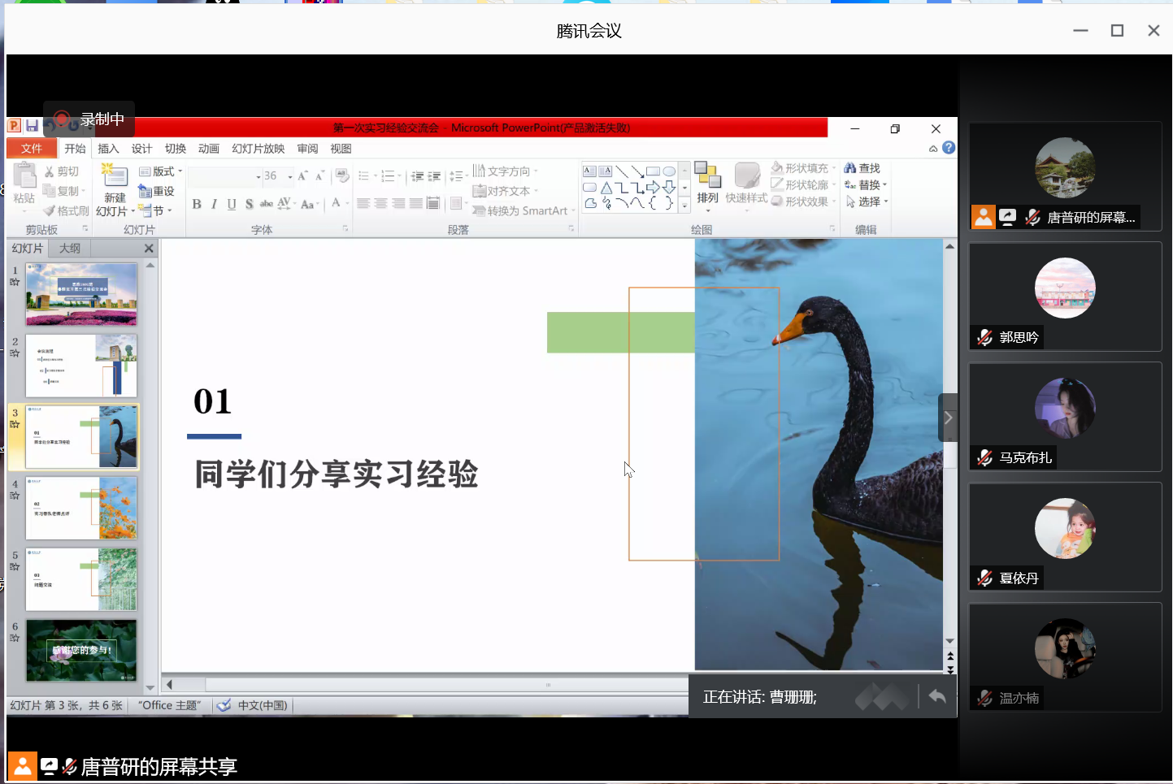

图二：曹珊珊同学分享实习心得体会

最后，实习带队老师郭鹏飞基于同学们的分享作出点评以及实习指导。郭老师高度赞扬了同学们的实习状态，认为同学们切切实实地在努力完成好认知实习任务，深刻感受到了大家的付出和收获。同时，他提醒大家不仅要注重收获感悟，还要更深入地观察社会和了解社会，因为只有对社会有比较深入的了解与考察，才能更好地为社会贡献出自己的一份力量。郭老师希望同学们继续努力，将实习期间中的每一次工作任务都视为对自己的锻炼与挑战，并希望大家在实习过程中得到进步与成长。

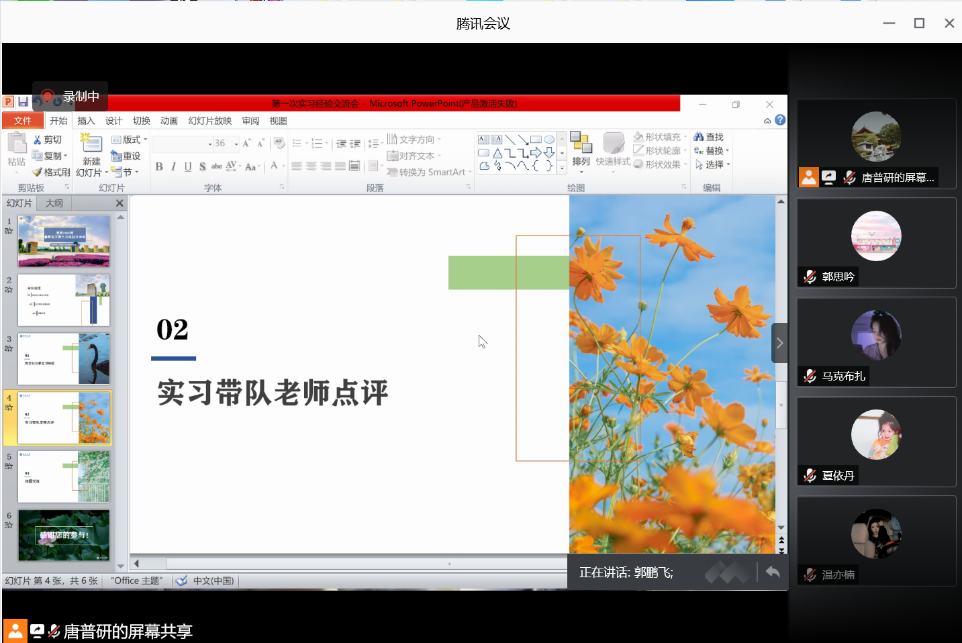

图三：实习带队教师郭鹏飞发言

至此，此次大会圆满结束。在老师的支持与鼓励下，相信思政1801班同学会坚持下去，为此次认知实习划上一个圆满的句号。